Министерство образовании и науки Республики Дагестан

МКОУ «Ахмедкентская СОШ»

Единый урок
«Мы - будущее России»
на тему

«Я горжусь их подвигом »

Руководитель:

Шахбанов Магомед Магомедшапиевич,

учитель истории и обществознания

МКОО «Ахмедкентская средняя общеобразовательная школа »

Кайтагского района, РД

Тел:89094820456

Адрес:368590 РД Кайтагский район

с. Ахмедкент , « Ахмедкентская СОШ»

2018 г
Цель:
а) расширить знания учеников по истории родного края и исторических личностей республики;
б) Воспитывать чувство патриотизма гордости за свою сторону уважения к историческому боевому пути славной Родины.
в) Углублять знания учащихся о героическим страницам «Истории Дагестана»
г) Воспитывать уважительное отношение к людям старшего поколения к ветеранам.
д) Воспитание личности гражданина – патриота Родины способного встать на защиту государственных интересов страны.

Оборудование: презентация, плакаты на доске «Не пером написана история горских народов - она написана кинжалами, серпами, копытами коней, надмогильными памятниками» Р. Гамзатов.
«Дагестан - могучий тысячелетний дуб, неповторимый, несокрушимый монолит. Так было всегда».
Ход урока
Главное богатство Дагестана - это люди мужественные, талантливые. Здесь проживают более 30 народностей. Население Дагестана уникальное этническое сообщество. Каждый народ сохранил давние традиции, фольклор, народные промыслы. Богат талантами наш горный край. Сегодня на нашем мероприятии «Героические страницы Дагестана» мы вспомним самые героические моменты истории Дагестана и назовем по имени героев и тех, кто прославил и прославляет нашу республику.
Ушли в прошлое события Ботлиха. ... Там, где вчера гремели взрывы и миномётная стрельба, остались развалины и людское горе. Множество покалеченных жизней, сотни убитых, тысячи раненых. Нарушив спокойную жизнь, боевики всё же не смогли добиться самого главного: разрушить веру и единство всех дагестанцев.
Прошли 18 -лет разгрома международных террористов в Дагестане 1999 год занял особое место в истории Дагестана как год суровых испытаний, выпавших на долю многонационального дагестанского народа.
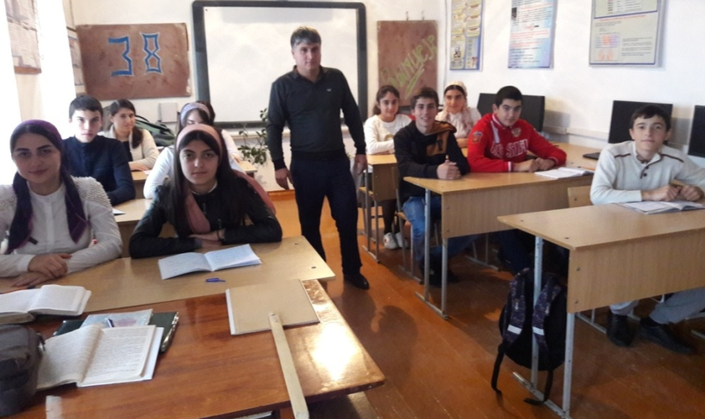
В сентябре текущего года исполняется 18 лет с того дня, когда на Дагестан c территории Чеченской Республики вторглись более 400 до зубов вооруженных международных террористов и заняли населенные пункты Ансалта, Рахата, Шодрода, Годобери. Над республикой нависла явственная угроза потери единства и перспективы мирной жизни. В этих условиях резкого обострения обстановки, перед лицом грозящих опасностей необходимы были еще большая сплоченность и единство, мобилизация всех физических сил и морального духа дагестанцев во имя восстановления мирной жизни в республике и скорейшей ликвидации врагов, посягнувших на Дагестан.
До самого последнего момента федеральная и республиканская власти надеялись на мирное разрешение конфликта, хотя и чувствовали всю сложность складывавшейся в республике ситуации. Немного требовалось воображения, чтобы представить, к каким необратимым и трагическим последствиям могло привести отделение Дагестана от Российской Федерации. Фактически наступил час откровения.
Дагестанский народ признал, что власть поставлена перед тяжелейшим выбором: или отказаться от попустительства в отношении тех, кто попирал и попирает существующие законы, или, проявив мужество и высокую ответственность, очиститься от лиц, преследующих корыстные цели. Дагестанцы оказались готовы в трудный час перед лицом грозного испытания защитить свой горный край, конституционный строй и свой исторический выбор быть вместе с русским и другими народами в составе Российской Федерации.
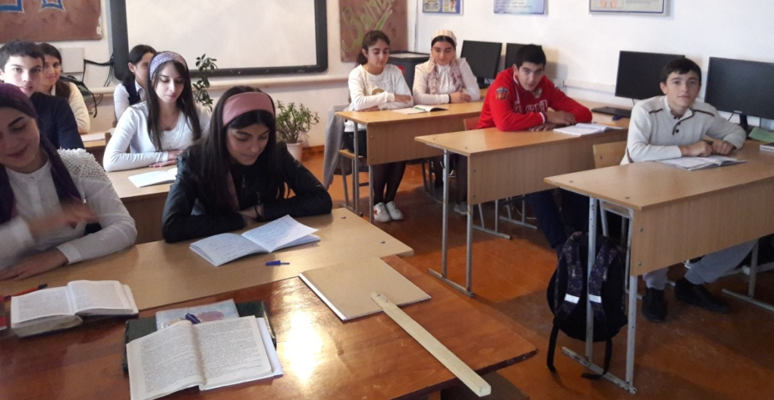
Опасность нависла над каждым жителем республики, и мало кто думал, что все образумится само собой, поскольку от людей потребовались сплоченность и единение, а не позиция безучастного наблюдателя, не приемлемая для истинного патриота и гражданина. Дагестанцы не могли допустить, чтобы их лишили права строить дома и растить детей, торговать и развивать экономику своей республики, свободно излагать свои мысли и активно участвовать в политической жизни. Все это невозможно было без крепкого мира и согласия в обществе. Республика оказалась перед ответственным выбором – идти по пути войны и разрухи, как это произошло чуть раньше в Абхазии, Карабахе, Чечне, или, поддержав принимаемые в республике меры по наведению конституционного порядка, активно содействовать их осуществлению. Пришло понимание, что Всевышний благоволит не тем, кто разрушает дом ближнего, а тем, кто защищает родной кров.
Бандиты, вторгшиеся на территорию Дагестана, заявляли о том, что якобы хотят помочь дагестанцам освободиться от русского ига. Ответом на это было то, что около шести тысяч мирных жителей оккупированных аулов ушли оттуда, куда «освободители» вошли без их спроса и согласия. И это означало, что горцы Дагестана, испокон веков трепетно оберегавшие свои честь, достоинство и независимость, разглагольствований о каком-то «русском иге» совершенно не приемлют. Напротив, «чужеземным игом» они посчитали преступные поползновения тех, кто ворвался в их дома, согнал их с насиженных мест, лишил имущества, нарушил привычный уклад жизни. Не только пострадавшие жители Ботлихского и Цумадинского районов, но и все жители республики во весь голос заявили, что Дагестан был и останется в составе Российской Федерации.
Трагический опыт соседней Чечни многому научил дагестанцев, которые приютили в своих домах десятки тысяч беженцев. Один из пострадавших от действий бандитов дагестанец говорил: «Я более 30 лет работал шофером, колесил по разным областям. Что же, теперь по указке пришлых я должен враждовать с Россией?! Этого не будет. У меня три сына, и все они – за единство Дагестана с Россией». Эти слова поддерживали все, кто понимал, что слабый Дагестан, который в результате отделения от России немедленно расчленят на карликовые национальные округа, устраивает только его противников. Волна возмущения преступными деяниями банд международных террористов прокатилась по всей республике. . Администрация Кайтагского района РД приняла постановлдение от 18 августа 1999 года « О комиссии при главе администрация Кайтагского района по предупреждению и пересечению появления политического и религиозного экстремизма в районе». В первые же дни в 38 районах и 10 городах республики были созданы отряды самообороны с общей численностью в 26124 чел. Объединялись россияне не только в республике.
В первые же дни нападения бандформирований на дагестанскую землю в Москве под председательством Р.Г.Абдулатипова был создан Российский общественный комитет солидарности с Республикой Дагестан, в который, кроме наших земляков-патриотов, входили и такие видные политические деятели России, как В.Ю. Зорин, А.С. Куликов, Д.Ф. Аяцков, А.А. Волков, Ю.М. Лужков, А.А. Поляков и др. Их голос звучал набатом в защиту земли российской и рубежей Родины. В те дни Абдулатипов как федеральный министр, патриот своей малой Родины и России выступил с «Обращением к дагестанцам в связи с агрессией бандформирований и предателей из Чечни на Республику Дагестан Российской Федерации», в котором призвал все народы Дагестана к единству для решения главной задачи – очистить Дагестан от бандитов-агрессоров. Состоялись встречи Р.Абдулатипова с главами дипломатических миссий исламских стран, и они были единодушны в сохранении территориальной целостности России. Впоследствии, по истечении нескольких месяцев, вышла книга Р.Г.Абдулатипова «Дагестан в час испытания: уроки агрессии и подвига» – плод раздумий над причинами и последствиями кровавого конфликта».
Дагестанцы всегда были далеки от мысли диктовать кому-либо свою волю, тем более с оружием в руках участвовать в «освобождении» Кавказа. Не выдержала критики со стороны дагестанцев и идея создания единого государства северокавказских народов «от моря до моря». Испокон веков эти свободолюбивые, мужественные люди жили на своих землях. Были времена, когда их вовлекали в различные политические авантюры, но они всегда разбивались о вековую мудрость и жизненный опыт народов. Дагестанцы, понимавшие истинный масштаб и размах разработанных против них планов, призвали задуматься не только и не столько о будущем республики, но прежде всего России в целом. В экстремальной ситуации народы Дагестана сориентировались очень быстро и потребовали от республиканских и федеральных властей принять самые жесткие меры к агрессору, что и было сделано. Дагестанцы поняли, что атаковали не только их, а прежде всего Россию, и призвали русский народ совместными усилиями защитить страну. Простые дагестанцы дали мощный толчок росту российского патриотизма. Из Дагестана шли жизнеутверждающие импульсы, способные дать отпор всем, с какой бы стороны они ни атаковали Россию.
Прежде всего, это стало возможным, благодаря умной тактике и мужественной позиции в то время председателя Госсовета республики. Эти качества подпитывались патриотизмом и энергией дагестанцев. Впоследствии В.В.Путин напишет: «Дагестанскому руководству удалось так сбалансировать ситуацию в республике, что после этого Российской Федерации в целом стало легче возрождаться. Начало возвращения государственности, авторитета страны пошло из Дагестана. И мне, как руководителю страны, решительность в своих действиях в немалой степени придавали именно характер и настроения дагестанцев в те нелегкие дни».
Сотни русских военнослужащих и милиционеров из различных регионов направились в Дагестан, чтобы обеспечить должный порядок на южных рубежах Российской Федерации. Многие из них прибыли не потому, что им приказали, а по велению гражданского и патриотического долга. Дагестанцам было очень важно знать, что их искренне поддерживают курский крестьянин и воронежский самолетостроитель, пензенский полевод и петербургский станочник, люди в тульской деревне, ростовской станице и уральских городах. И это поддержка была оказана. Но не все выжили в этой войне. Мы в памяти народной храним имена погибших сотрудников милиции, воинов Российской армии, ополченцев, до конца исполнивших свой служебный, воинский и гражданский долг.
В те тяжелые дни испытаний особенно ярко проявились присущие дагестанскому народу лучшие качества: патриотизм, мужество, стойкость, смелость, готовность к самопожертвованию во имя Родины. Семеро дагестанцев за проявленные мужество и героизм в ходе проведения контртеррористических операций удостоены звания Героя России, пятеро из них – посмертно. Не раздумывая, отдали самое дорогое – свою жизнь – во имя свободы Родины Закир Даудов из села Верхнее Казанище, Гаджимурад Нурахмаев из села Ансалта, Мутай Исаев из села Новолакское, Муртазали Казаналипов из села Анди, Халид Мурачуев из села Кули.
Живут и здравствуют с нами Герои России Загид Загидов из села Кегер, Дибир-Гаджи Магомедов из села Годобери.
Они и десятки, сотни им подобных защитили честь Дагестана и единство России. 1988 человек награждены орденами и медалями Российской Федерации.
В жаркие в прямом и переносном смысле августовские дни беспрецедентное событие произошло и в новейшей истории средств массовой информации. Дагестанские журналисты совместно с народами республики добились коренного перелома в информационной войне, развязанной против республики некоторыми отечественными и зарубежными СМИ.
27 августа 1999 года в Махачкалу прибыл председатель Правительства РФ В.В.Путин, который, не задерживаясь в столичном аэропорту, сразу же направился в Ботлихский район. На митинге в Ботлихе глава российского Правительства отметил, что дагестанцы «проявили истинный кавказский характер, мужество, самообладание, настоящую силу».
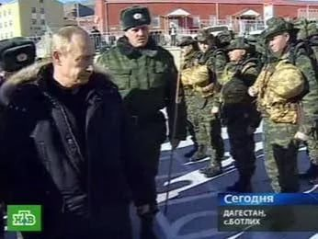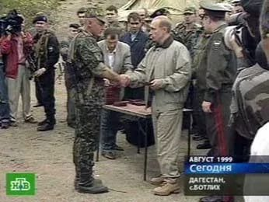
По возвращении из Ботлиха, он провел совещание в Махачкале, на котором были определены главные направления по дальнейшему оказанию помощи Дагестану со стороны федеральной власти, заявив, что «люди, которые пришли в Дагестан с оружием, глубоко оскорбили народ, и с этого момента они проиграли».
К 15 сентября были очищены от международных террористов селения Карамахи и Чабанмахи Буйнакского района, а также весь Новолакский район.
В результате нападения бандформирований на Дагестан пострадали 48 266 человек, погибло 129 и ранено 379 гражданских лиц. Погибло 109 военнослужащих внутренних войск МВД России, 53 сотрудников органов внутренних дел РД, 25 ополченцев. И все они сражались за Родину. В ходе военных действий пострадало 32 населенных пункта в Цумадинском, Ботлихском и Новолакском районах, а также г.Буйнакск. Было повреждено 10765 домов, полностью разрушено 4263 дома. Окончательные итоги причиненного ущерба в результате военных действий оценивались суммой более 1 млрд рублей, свыше 30 тыс. дагестанцев оказались беженцами. Но решительный отпор бандитам даже такой ценой позволил создать благоприятные условия для созидательного труда, обеспечения мирного будущего республики.
29 декабря 2000 года в Кремле Президентом России была принята официальная делегация Дагестана, в состав которой входили руководители республики, члены Государственного Совета и Правительства РД, депутаты Народного Собрания РД, работники правоохранительных органов, представители интеллигенции, молодежи, ополченцев. Прием в Кремле стал признанием роли республики и ее народов в борьбе за сохранение целостности Российской Федерации, проявлением уважения к дагестанскому народу, укрепления доверия к нему. Потому что в те дни именно в Дагестане решалась судьба России.

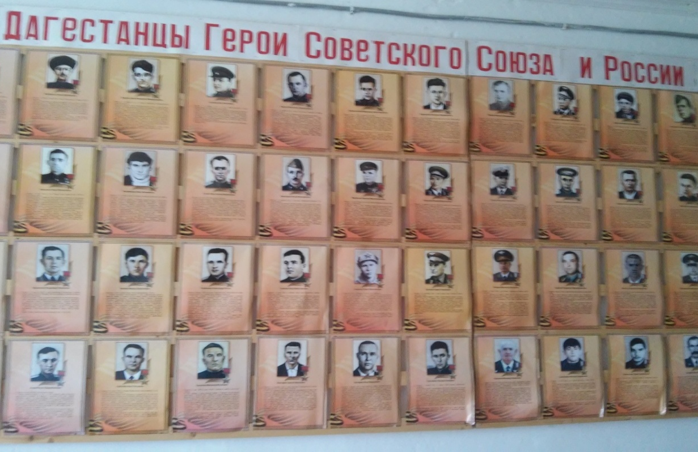

Каждый уважаемый себя человек должен знать историю своей малой родины, гнездышка из которого вылетел в большой мир.
Ахмедкент - это уникальное село.
Про известных людей Ахмедкента можно говорить и говорить очень много.
В годы царствования Екатерины 2 была предпринята экспедиция для обследования западного побережья Каспийского моря.
Экспедиция возглавил академик Гмелин – немец по происхождении, служивший в русской Академии Наук. Когда в январе 1774 г. Гмелин возвращался из Дербента, Кайтагский уцмий Эмир-Гамза захватил его и поселил в селе Ахмедкент.
В июне 1774 г.академик Гмелин скончался находясь в Ахмедкенте. С тех пор прошло более 250 лет и к сожалению даже люди родившиеся в конце 19 века не смогли передать подробности этой истории.
Тема сегодняшнего нашего кружка : «Я горжусь их подвигом » посвящена всем героям участникам войн и 73-летию Победы. Это о тех которых уже не вернешь,о тех которых своим подвигом дали нам возможность жить в такой стране, это о тех которых мы не должны забывать. Нет такого дома который не перенес бы это горе войны. Давайте мы все почтим память наших дедов, прадедов всех сельчан которых нет в живых – минутой молчания.
Великая Отечественная война СССР против фашисткой Германии которая длилась 1418 бессонных дней и ночей стала, тяжелейшим испытанием для советских людей. Стремительно идет время, но в памяти благодарных потомков навсегда остается война СССР с Германией – это кровь и смерть, боль и скорбь, радость больших и малых побед Красной армии и советских людей.
Имена кайтагцев, грудью вставших на защиту Родины запечатлены в книгах, о них написано немало статей очерков на страницах газет и журналов, их именами названы улицы.
Выпущена книга памяти «Назовем поименно»,куда занесены фамилии и имена всех погибших кайтагцев и пропавших без вести в Великой Отечественной войне.
Возведен памятник - обелиск посвященный участникам и погибщих в войне кайтагцам. За годы войны из района ушли в армию 2600 человек. Из них вернулись 1260 человек.
То, что пережили народы всей страны, то и пережили жители нашего небольшого села.
Из небольшого села Ахмедкент на фронт были признаны ………
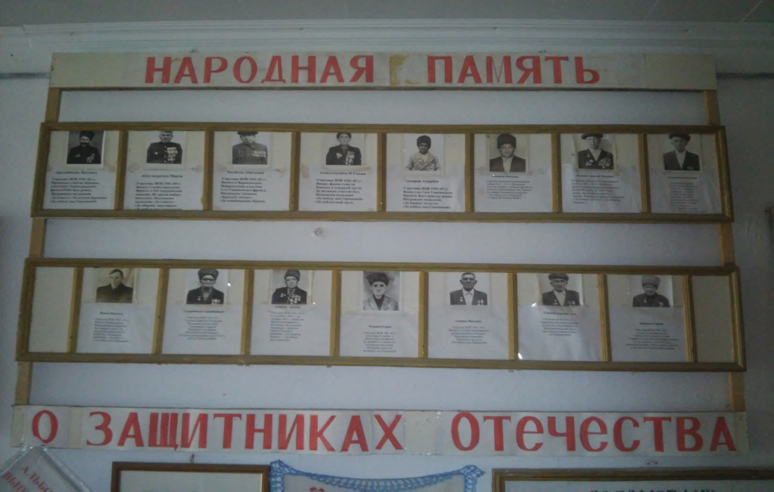

Многие не вернулись, пропали без вести.
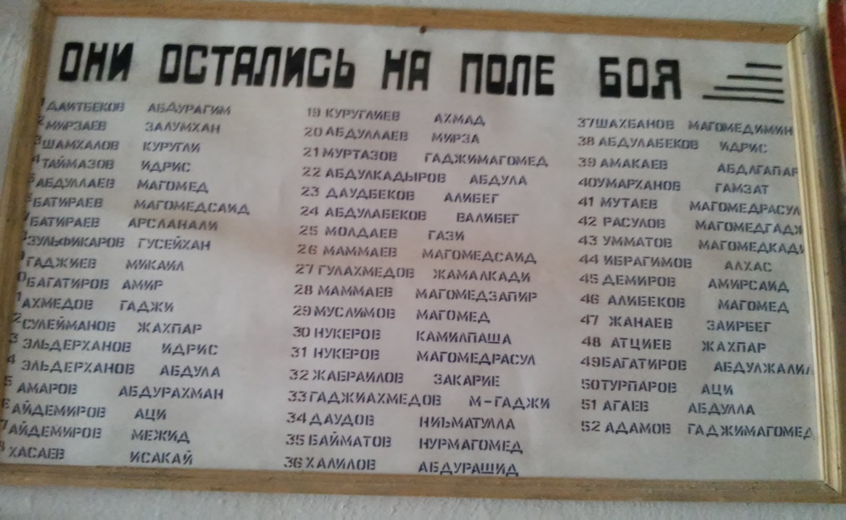
Некоторые вернулись инвалидами. На сегодняшний день не осталось ни одного участника свидетеля величайших в истории человечества – войны.

Подведения урока
Главный урок, вытекающий из событий 1999 года и ВОВ 1941-1945 гг., – это понимание того, что мы сильны, когда едины и вместе. Об этом мы не должны забывать никогда. Отразив агрессию вместе, народы Дагестана содействовали повышению политического веса России в мире и укрепили авторитет республики. Немаловажно и то, что в те дни дагестанцы еще раз почувствовали дружескую поддержку всех народов России. Мы не остались один на один с нагрянувшей бедой.

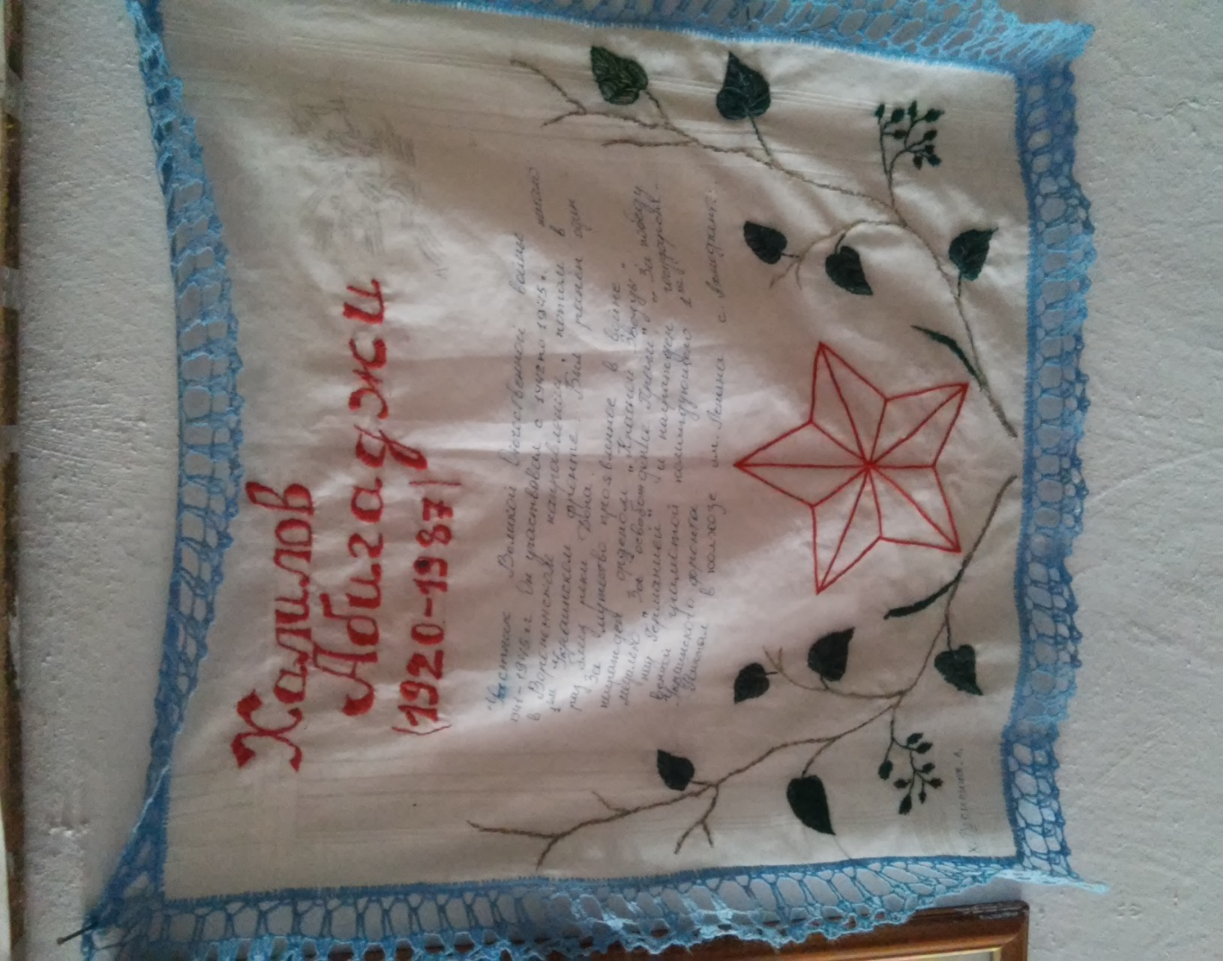
Список
Учащихся 10-11 кл. Ахмедкентской СОШ,членов кружка «Юный историк».
1.Ахмедов С.
2 Валибеков Д.
3.Магомедов Р.
4.Абдуллаева Г..
5.Гапизов М.
6. Шапиев М.
7.Аликберова Э.
8.Шамхалов А.
9.Арслангереева З.

План работы кружка «Юный историк» на 2017-2018 учебный год
Цели работы:
- создание условий для выполнения основных требований к уровню образования: формировать компетентностные качества с опорой на общеучебные навыки;
- Воспитание школьника-гражданина и патриота России, развитие его духовно-нравственного мира и национального самосознания.
Задачами занятий кружка являются:
- Пополнение краеведческого уголка экспонатами( архивными материалами, копий удостоверений наград, писем военной поры.)
- Экскурсия в районный архив.
- Создание галереи портретов дагестанцев- героев Советского союза и Р.Ф.
- Посещение на дому, оказание помощи в ведении хозяйства, приобретении медикаментов.
- Установление таблички на воротах «Здесь живет вдова фронтовика».
- Оформление альбома «Ахмедкенцы- участники Великой Отечественной Войны».
- Участие в районном конкурсе «Юный журналист»,посвященном 70-летию Победы.
- Организация экскурсии в республиканский краеведческий музей.
- Организовать школьного этапа конкурса « Растим патриотов».
- Организация конкурса учащихся 10-11 классов на тему « Ратный подвиг Дагестана в годы Великой Отечественной войны» .

